פיצוץ כדורים- פתרון משוואות בעזרת אמדן
היכנסו לאתר בכתובת:
http://sheppardsoftware.com
או העתיקו את הכתובת לשורת הכתובות בכניסה לאינטרנט במחשב שלכם.
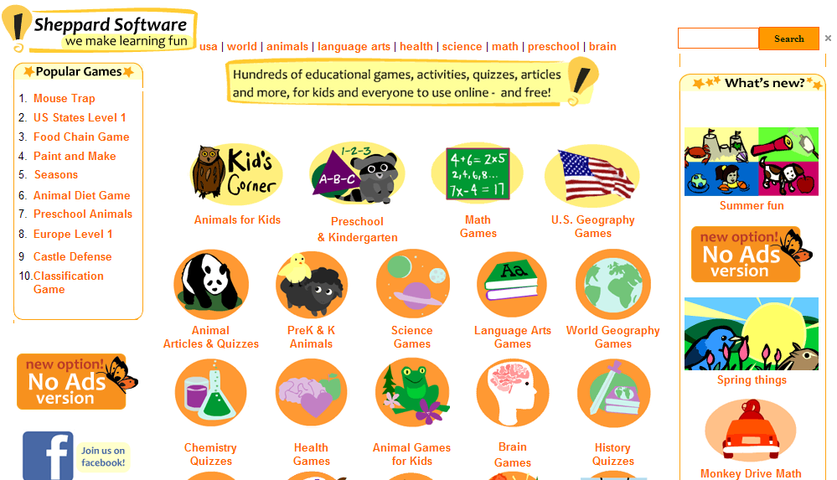

לפניכם צלמיות (אייקונים) של יישומונים בנושאים שונים
בחרו ביישומון: math games
לפניכם משחקים מתמטיים הממויינים לפי נושאים,
גללו את הדף למדור אלגברה: ALGEBRA,
במדור אלגברה זה גללו עד שתגיעו ל:
NUMBER BALLS GAMES
ובחרו ב: ALGEBRA 2 או ALGEBRA1
לִחצו על start ושוב על start  והתחילו לשחק. | 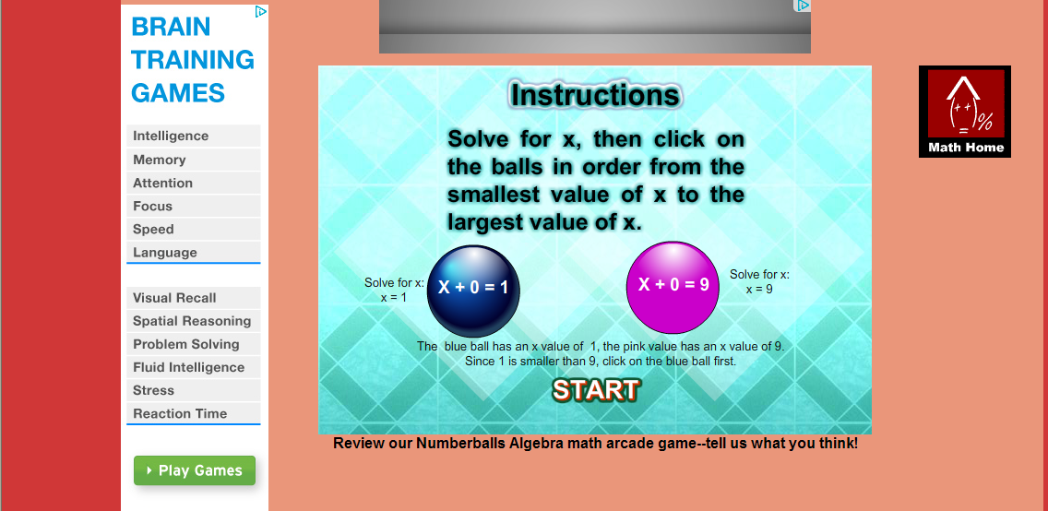
לפניכם מספר כדורים ועליהם משוואות,  עליכם "לפוצץ" את הכדורים לפי אומדן פתרון המשוואות הרשומות עליהם, מהפתרון הקטן ביותר לפתרון הגדול ביותר. הזדרזו, הזמן אוזל! | 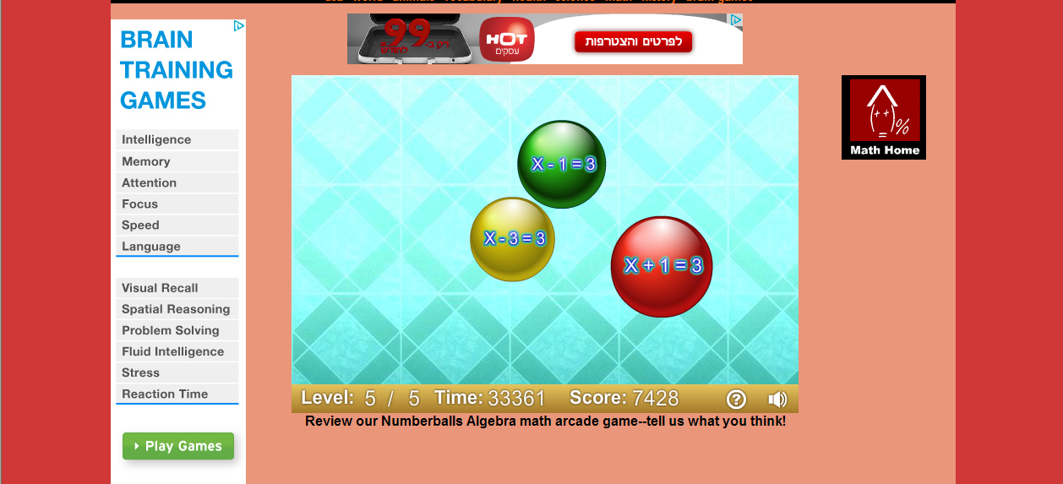
שימו לב, בכל פעם שמשחקים, מקבלים משוואות שונות.

